一、变量命名规范：

1.变量名称具有描述性

2.只能在变量名称中使用常规字母、数字和下划线。不能包含空格，并且需要以字母或下划线开头。

3.不能使用保留字或内置标识符，

4.在 python 中，变量名称的**命名方式是全部使用小写字母，并用下划线区分单词**

命名范式：

我们命名变量的方式称之为 snake case，因为我们用下划线连接单词。

案例：

正确

my_height = 58

my_lat = 40

my_long = 105

错误

my height = 58

MYLONG = 40

MyLat = 105

关键字连接

<https://pentangle.net/python/handbook/node52.html>

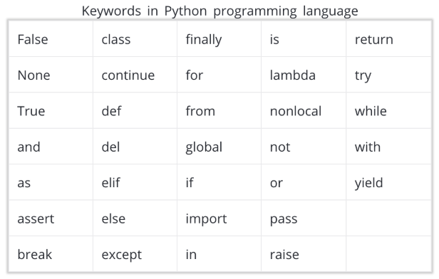

二、科学计数法

https://en.wikipedia.org/wiki/Scientific_notation

4.445e8 = 4.445 * 10 ** 8，也就是 444500000.0。

三、代码风格

print(4 + 5)  
print(4*7 - 1)

PEP8代码规范：<https://www.python.org/dev/peps/pep-0008/>

四、文档写法

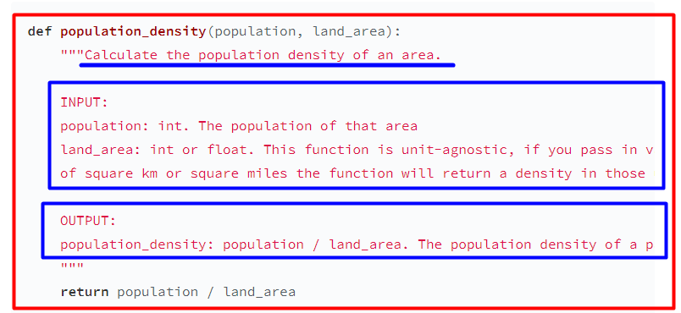

参考地址：<https://www.python.org/dev/peps/pep-0257/>